|  |  |  |  |
| --- | --- | --- | --- |
| ESCUDO | **INSTITUCIÓN EDUCATIVA LA GABRIELA**  **CIENCIAS SOCIALES**  **TALLER** | | MUN ICI |
| **NOMBRE:**  **_________________________________________** | **GRADO: QUINTO______** |

**Tema: “Los Derechos Humanos y su importancia”**

**OBJETIVO:**Identifico cuáles son los derechos humanos y por qué son importantes para todos

***A pesar de nuestras diferencias, los seres humanos tenemos distintas facultades y capacidades. Nadie es superior ni inferior, sólo diferentes. Por lo tanto, todos debemos disfrutar de las mismas oportunidades y los mismos derechos.***

**Actividad:**

1. **Resuelve la siguiente sopa de letras encontrando cada uno de los derechos humanos:**

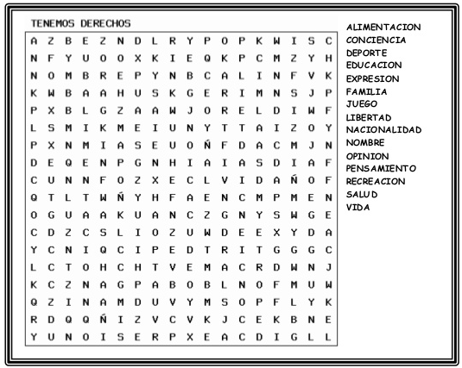

1. **Luego de ver los videos sobre los derechos humanos y de resolver la sopa de letras, elige el derecho que más te haya llamado la atención y decora con colores, marcadores o con los materiales que quieras la siguiente ficha y envíale una foto de tu trabajo a la profesora al whatsapp. También puedes hacer un video explicando lo que hiciste en tu trabajo y enviárselo.**

|  |
| --- |
| TENGO DERECHO A: |
| **ESCRIBE EL DERECHO QUE ELEGISTE:** |
| **DIBUJO Ó IMAGEN:** |
| **PORQUE:** |